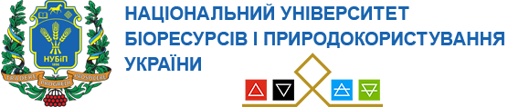

**НУБіП УКРАЇНИ ЗАПРОШУЄ**

на консультаційно-підготовчі курси

[до здачі ЗНО/НМТ-2024 із наступних предметів:](http://nubip.edu.ua/node/17841)

*українська мова і література / українська мова; математика; історія України; біологія; хімія; фізика; географія; англійська мова.*

***Що дають курси?***

1. Готують слухачів з більшості предметів до ЗНО/НМТ.

2. Тверді знання і навички для здачі ЗНО/НМТ та подальшого навчання у закладі вищої освіти.

3. Знайомлять з історією, звичаями та традиціями університету, адаптують абітурієнтів до студентського життя.

***Коли проходять?***

Початок занять – по мірі формування груп з жовтня 2023 року.

*Форми навчання:*

***денна і он-лайн:***

- вихідного дня (по суботах і неділях з 9.30 до 17.30);

- вечірня (четвер або п’ятниця з 16.30 до 19.00).

***заочно-дистанційна*** (для слухачів з усіх регіонів України).

***Як записатись?***

Для запису на курси та додатковою інформацією звертайтеся за телефонами: (044) 527-84-09, (067) 479-85-08 – з понеділка по п’ятницю з 9.00 до 17.00 або за адресою: м. Київ, вул. Горіхуватський шлях, 19, навчальний корпус №1, кімн. 9.

Електронна пошта: [pidgotovche@nubip.edu.ua](mailto:pidgotovche@nubip.edu.ua).

***Що необхідно для запису на курси?***

1. Заява.
2. Ксерокопія першої та другої сторінок паспорта або копія ID-карти з обох сторін та ідентифікаційного коду дитини.
3. Ксерокопія першої та другої сторінок паспорта або копія ID-карти з обох сторін та ідентифікаційного коду одного з батьків.